Минобрнауки россии
ФЕДЕРАЛЬНОЕ ГОСУДАРСТВЕННОЕ БЮДЖЕТНОЕ ОБРАЗОВАТЕЛЬНОЕ УЧРЕЖДЕНИЕ
ВЫСШЕГО ОБРАЗОВАНИЯ
«ВОРОНЕЖСКИЙ ГОСУДАРСТВЕННЫЙ УНИВЕРСИТЕТ»
(ФГБОУ ВО «ВГУ»)

Заведующий кафедрой
экспериментальной физики

С.Н. Дрождин
16.04.2025 г.

РАБОЧАЯ ПРОГРАММА УЧЕБНОЙ ДИСЦИПЛИНЫ
_____________ Б1.О.17 Физика _____________________________
Код и наименование дисциплины в соответствии с учебным планом

1. Код и наименование направления подготовки/специальности:
_____________________21.05.02 Прикладная геология___________________________
2. Профиль подготовки/специализация: Геологическая съемка, поиски и разведка месторождений твердых полезных ископаемых
3. Квалификация выпускника: горный инженер-геолог
4. Форма обучения: очная
5. Кафедра, отвечающая за реализацию дисциплины: кафедра экспериментальной физики
6. Составители программы: Григорян Геворг Сергеевич_к.ф – м.н., доцент, Дрождин Сергей Николаевич д.ф. – м.н., профессор, Глухов Игорь Леонидович к.ф – м.н., доцент, Нестеренко Лолита Павловна к.ф – м.н., доцент

7. Рекомендована: кафедрой экспериментальной физики протокол №8 от 16.04.2025

8. Учебный год:___ 2025-2026__ Семестр(ы): ____1,2_________

9.Цели и задачи учебной дисциплины
Целями освоения учебной дисциплины являются: формирование основ естественнонаучной картины мира и базовых знаний по фундаментальным разделам физики.
Задачи учебной дисциплины: получение навыков проводить физический эксперимент и обобщать экспериментальные результаты наблюдений, использовать простые измерительные приборы для изучения физических явлений, представлять результаты наблюдении или измерений с помощью таблиц, графиков и выявлять на этой основе эмпирические зависимости, применять полученные знания для объяснения явлений, процессов и закономерностей для объектов геологии, а также принципов действия технических устройств для решения физических задач.

10. Место учебной дисциплины в структуре ООП: Учебная дисциплина «Б1.О.17 Физика» относится к базовой части Блока 1 «Дисциплины (модули)» Федерального государственного образовательного стандарта высшего образования – по специальности 21.05.02 Прикладная геология.

Требования к входным знаниям, умениям и навыкам: обучающийся должен в полном объеме знать школьный курс физики, уметь решать простейшие физические задачи.

Дисциплины, для которых данная дисциплина является предшествующей: Кристаллооптика, Структурная геология, Методология научных исследований

11. Планируемые результаты обучения по дисциплине/модулю (знания, умения, навыки), соотнесенные с планируемыми результатами освоения образовательной программы (компетенциями) и индикаторами их достижения:

Код | Название компетенции | Код(ы) | Индикатор(ы) | Планируемые результаты обучения
ОПК-3 | Способен применять основные положения фундаментальных естественных наук и научных теорий при проведении научно-исследовательских работ по изучению и воспроизводству минерально-сырьевой базы | ОПК-3.3 | Применяет базовые знания естественно-научного цикла при решении стандартных профессиональных задач | Знать: основные физические явления и основные законы физики; границы их применимости, применение законов в важнейших практических приложениях;  - основные физические величины и физические константы, их определение, смысл, способы и единицы их измерения;  - фундаментальные физические опыты и их роль в развитии науки;  - назначение и принципы действия важнейших физических приборов.  Уметь: объяснить основные наблюдаемые природные и техногенные явления и эффекты с позиций фундаментальных физических взаимодействий;  - указать, какие законы описывают данное явление или эффект;  - истолковывать смысл физических величин и понятий;  - записывать уравнения для физических величин в системе СИ;  - работать с приборами и оборудованием современной физической лаборатории;  - использовать различные методики физических измерений и обработки экспериментальных данных;  - использовать методы адекватного физического и математического моделирования, а также применять методы физико-математического анализа к решению конкретных естественнонаучных и технических проблем.  Владеть:  - использования основных общефизических законов и принципов в  важнейших практических приложениях;  - применения основных методов физико-математического анализа для решения естественнонаучных задач;  - правильной эксплуатации основных приборов и оборудования современной физической лаборатории;  - обработки и интерпретирования результатов эксперимента;  физического моделирования.
12. Объем дисциплины в зачетных единицах/час.(в соответствии с учебным планом) — _5__/__180__.
Форма промежуточной аттестации(зачет/экзамен) – зачет,экзамен
13. Трудоемкость по видам учебной работы
Вид учебной работы |  | Трудоемкость
 |  | Всего | По семестрам
 |  | Всего | № 1 семестра | № 2 семестра | …
Контактная работа |  | 98 | 54 | 44
в том числе: | лекции | 40 | 18 | 22
в том числе: | лабораторные | 58 | 36 | 22
Самостоятельная работа |  | 46 | 18 | 28
Промежуточная аттестация |  | 36 | Зачет | Экзамен - 36
Итого: |  | 180 | 72 | 108

13.1. Содержание дисциплины
п/п | Наименование раздела дисциплины |  | Содержание раздела дисциплины | Реализация раздела дисциплины с помощью онлайн-курса, ЭУМК *
1. Лекции
1.1 | Механика. Колебания и волны | Тема 1. Введение. Кинематика и динамика поступательного движения.  Относительный характер механического движения, система отсчета. Векторы перемещения, мгновенной скорости и мгновенного ускорения при криволинейном движении. Векторы угловой скорости и углового ускорения. Связь между векторами линейной и угловой скорости.  Законы динамики Ньютона. Основной закон динамики для системы материальных точек (системы тел). Замкнутые системы. Закон сохранения импульса. Неинерциальные системы отсчета,  силы инерции.  Работа силы. Кинетическая энергия и ее связь с работой. Потенциальные силы. Потенциальная энергия. Связь силы с потенциальной энергией. Закон сохранения энергии в механике.  Тема 2. Кинематика и динамика вращательного движения.  Вращение абсолютно твердого тела вокруг неподвижной оси. Векторы угловой скорости и углового ускорения. Связь между векторами линейной скорости точек тела и угловой скорости.  Момент силы. Момент инерции материальной точки и тела. Момент импульса точки и тела. Основной закон динамики для вращательного движения. Закон сохранения момента импульса.  Тема 3. Элементы механики жидкостей  Механика жидкостей и газов. Уравнение неразрывности струи. Уравнение Бернулли. Формулы Ньютона. Стокса. Пуазейля для движения вязкой жидкости.  Тема 4. Механические колебания и волны  Гармонические колебания. Затухающие колебания. Вынужденные колебания. Резонанс.  Сложение гармонических колебаний, направленных по одной прямой. Биения. Сложение взаимно перпендикулярных колебаний.  Продольные и поперечные волны. Уравнение плоской монохроматической волны.  Стоячие волны. Свойства стоячих волн. |  | https://edu.vsu.ru/course/view.php?id=4237
1.2 | Молекулярная  физика  и  термодинамика | Тема 1. Молекулярно-кинетическая теория идеальных газов  Термодинамические системы и методы их изучения. Идеальный газ. Основное уравнение кинетической теории газов. Уравнение состояния идеального газа. Изопроцессы. Распределение Максвелла молекул газа по скоростям. Идеальный газ во внешнем потенциальном поле. Распределение Больцмана.  Тема 2. Основы термодинамики Термодинамические системы и их описание. Обратимые и необратимые процессы. Первое начало термодинамики.  Теплоемкость системы. Теплоемкость идеального газа. Связь теплоемкости газа с числом степеней свободы молекул. Уравнение Майера.  Адиабатический процесс. Уравнение адиабатического процесса. Циклические процессы. Цикл Карно. Коэффициент полезного действия цикла Карно.  Второе начало термодинамики. Закон возрастания энтропии в неравновесной изолированной системе.  Тема 3. Столкновения молекул. Явления переноса  Тема 4. Реальные газы и жидкости Реальные газы и жидкости. Уравнение Ван-дер-Ваальса. Изотермы Ван-дер- Ваальса. Критическое состояние.  Поверхностные явления в жидкостях. Капиллярные явления. |  | https://edu.vsu.ru/course/view.php?id=4237
1.3 | Электричество и магнетизм | Тема 1. Электростатика.  Электрические заряды. Закон Кулона. Напряженность электрического поля. Линии напряженности. Принцип суперпозиции. Диполь. Теорема Гаусса-Остроградского.  Работа сил электростатического поля по перемещению заряда. Разность потенциалов и потенциал.  Тема 2. Проводники и диэлектрики в электрическом поле.  Условие равновесия зарядов в проводнике. Электроемкость. Конденсаторы. Энергия электрического поля.  Поляризация диэлектриков и ее виды. Поле в диэлектрике Диэлектрическая проницаемость. Пиро-, пьезо-, сегнетоэлектрики, их применение в качестве датчиков механических сил и электромагнитного излучения.  Тема 3. Постоянный электрический ток.  Электрический ток. Сила и плотность тока. Сторонние силы. Электродвижущая сила и напряжение. Закон Ома для участка цепи. Закон Ома в дифференциальной форме. Сопротивление проводников. Сверхпроводимость. Работа и мощность тока. Закон Джоуля - Ленца.  Основы классической электронной теории проводимости металлов.  Работа выхода электрона из металла. Контактная разность потенциалов. Термоэлектрические явления.  Тема 4. Постоянное магнитное поле.  Магнитное поле и его характеристики. Закон Био-Савара-Лапласа. Принцип суперпозиции. Теорема Гаусса для магнитного поля. Циркуляция вектора магнитной индукции в вакууме. Закон полного тока.  Действие магнитного поля на проводник с током. Закон Ампера. Действие магнитного поля на движущийся заряд. Сила Лоренца.  Магнитный момент атома. Вектор намагниченности. Напряженность магнитного поля. Магнитная проницаемость. Диамагнетизм. Парамагнетизм. Ферромагнетизм.  Тема 9. Электромагнитная индукция.  Явление электромагнитной индукции. Закон Фарадея. Правило Ленца. Самоиндукция, взаимная индукция.  Свободные и вынужденные электромагнитные колебания.  Основы теории Максвелла. Система уравнений Максвелла. Электромагнитное поле. Электромагнитные волны и их основные свойства. |  | https://edu.vsu.ru/course/view.php?id=4237
1.4 | Оптика | Тема 1. Волновые свойства света.  Развитие взглядов на природу света. Электромагнитная природа света. Шкала электромагнитных волн.  Интерференция. волн и ее особенности для световых волн. Геометрическая и оптическая разности хода. Применение явления интерференции света.  Дифракция света. Принцип Гюйгенса-Френеля. Зоны Френеля. Дифракция от одной щели. Дифракция от двух и многих параллельных щелей. Дифракционная решетка. Рентгеновские лучи. Дифракция рентгеновских лучей.  Дисперсия света. Нормальная и аномальная дисперсии.  Поляризация света. Естественный и поляризованный свет. Поляризатор и анализатор. Закон Малюса. Оптическая активность.  Двойное лучепреломление в одноосных кристаллах. Построения Гюйгенса.  Тема 2. Квантовая природа света.  Тепловое излучение. Закон Кирхгофа. Абсолютно черное тело. Законы излучения абсолютно черного тела. Квантовая гипотеза и формула Планка.  Фотоэффект. Уравнение Эйнштейна для внешнего фотоэффекта. Законы внешнего фотоэффекта. |  | https://edu.vsu.ru/course/view.php?id=4237
1.5 | Основы атомной физики. Физика атомного ядра | Тема 1. Теория Бора для атома водорода. Волновые свойства частиц.  Спектр атома водорода. Модель атома по Резерфорду. Постулаты Бора.  Волны де Бройля. Корпускулярно волновой дуализм света и микрочастиц.  Тормозное и характеристическое рентгеновское излучения. Строение электронных оболочек атома.  Атомное ядро. Состав и характеристики ядра. Масса и энергия связи ядра. Свойства и природа ядерных сил. Радиоактивность и ее виды. Закон радиоактивного распада. Ядерные реакции. |  | https://edu.vsu.ru/course/view.php?id=4237
2. Лабораторные занятия
2.1 | Механика. Колебания и волны | 1. Техника безопасности при работе в лабораториях физического практикума.  2. Погрешности измерений и их оценка.  3. Изучение законов поступательного движения.  4.Изучение законов динамики вращательного движения  5.Изучение закономерностей упругого и неупругого ударов.  6.Изучение свободных колебаний. |  | https://edu.vsu.ru/course/view.php?id=4237
2.2 | Молекулярная  физика  и  термодинамика | 1. Изучение газовых законов.  2. Изучение теплоемкости газов.  3.Изучение вязкости газов и жидкостей.  4.Изучение поверхностного натяжения жидкостей и капиллярных явлений. |  | https://edu.vsu.ru/course/view.php?id=4237
2.3 | Электричество и магнетизм | 1.Изучение электростатического поля  2.Определение удельного заряда электрона  3.Определение температурного коэффициента сопротивления металлов  4.Определение коэффициента Зеебека  5.Изучение свободных и вынужденных электромагнитных колебании  6.Изучение свойств ферромагнетиков |  | https://edu.vsu.ru/course/view.php?id=4237
2.4 | Оптика | 1.Изучение явления интерференции света.  2.Изучение явления дифракции света.  3.Изучение явления поляризации света.  4.Изучение явления дисперсии света.  5.Изучение законов теплового излучения.  6.Изучение явления фотоэффекта. |  | https://edu.vsu.ru/course/view.php?id=4237
2.5 | Основы атомной физики. Физика атомного ядра | 1.Изучение оптических спектров разреженных газов.  2.Определение постоянной Планка.  3.Опыт Франка-Герца. |  | https://edu.vsu.ru/course/view.php?id=4237

13.2. Темы (разделы) дисциплины и виды занятий
№ п/п | Наименование темы  (раздела) дисциплины | Виды занятий (количество часов)
№ п/п | Наименование темы  (раздела) дисциплины | Лекции | Практические | Лабораторные | Самостоятельная работа | Всего
1 | Механика. Колебания и волны | 9 |  | 18 | 9 | 36
2 | Молекулярная физика и термодинамика | 9 |  | 18 | 9 | 36
3 | Электричество и магнетизм | 9 |  | 9 | 11 | 29
4 | Оптика | 9 |  | 9 | 11 | 29
5 | Основы атомной физики. Физика атомного ядра | 4 |  | 4 | 6 | 14
 | Итого: | 40 |  | 58 | 46 | 144

14. Методические указания для обучающихся по освоению дисциплины
Студенты знакомятся с теоретическим материалом в процессе лекционного курса, самостоятельно прорабатывают и усваивают теоретические знания с использованием рекомендуемой учебной литературы, учебно-методических пособий, согласно указанному списку (п.15).
На лабораторных занятиях студенты либо индивидуально, либо в составе малой группы выполняют учебно-исследовательскую работу. В ходе выполнения лабораторных работ студенты приобретают навыки обращения с лабораторным оборудованием и инструментарием, самостоятельно осуществляют эксперименты, регистрируют, анализируют и интерпретируют результаты физических исследований. Результаты лабораторной работы, включая необходимые расчеты, заключения и выводы, ответы на вопросы (задания) оформляются в рабочей тетради студента в виде протокола исследования. В конце лабораторного занятия результаты и материалы работы докладываются преподавателю, при необходимости обсуждаются в группе (отчет о лабораторном занятии).

15. Перечень основной и дополнительной литературы, ресурсов интернет, необходимых для освоения дисциплины (список литературы оформляется в соответствии с требованиями ГОСТ и используется общая сквозная нумерация для всех видов источников)
а) основная литература:
№ п/п | Источник
1 | Грабовский, Р. И. Курс физики [Электронный ресурс] : учебное пособие для вузов / Грабовский Р. И. 14-е изд., стер. Санкт-Петербург : Лань, 2024. 608 с. ISBN 978-5-507-47391-5.
2 | Трофимова, Т.И. Основы физики. Механика : Учебное пособие / Т.И. Трофимова. Москва : КноРус, 2021. 220 с. ISBN 978-5-406-04802-3.
3 | Трофимова, Т.И. Основы физики. Молекулярная физика. Термодинамика : Учебное пособие / Т.И. Трофимова. Москва : КноРус, 2021. 180 с. ISBN 978-5-406-04727-9.
4 | Трофимова, Т.И. Основы физики. Электродинамика : Учебное пособие / Т.И. Трофимова. Москва : КноРус, 2021. 270 с. ISBN 978-5-406-04752-1.
5 | Трофимова, Т.И. Основы физики. Волновая и квантовая оптика : Учебное пособие / Т.И. Трофимова. Москва : КноРус, 2021. 215 с. ISBN 978-5-406-04725-5.
6 | Трофимова, Т.И. Основы физики. Атом атомное ядро и элементарные частицы : Учебник / Т.И. Трофимова. Москва : КноРус, 2022. 217 с. ISBN 978-5-406-09267-5.

б) дополнительная литература:
№ п/п | Источник
7 | Детлаф, Андрей Антонович. Курс физики : [учебное пособие для студ. втузов] / А.А. Детлаф, Б.М. Яворский. 10-е изд., стер. Москва : Издательский центр "Академия", 2015. 719, [1 ] с. : ил., табл. (Высшее образование) . ISBN 978-5-4468-2291-1.
8 | Савельев, И. В. Курс физики. В 3 томах. Том 1. Механика. Молекулярная физика [Электронный ресурс] : учебник для вузов / Савельев И. В. 10-е изд., стер. Санкт-Петербург : Лань, 2023. 356 с. ISBN 978-5-507-47075-4.
9 | Савельев, И. В. Курс общей физики. В 3-х тт. Том 2. Электричество и магнетизм. Волны. Оптика [Электронный ресурс] : учебник для вузов / Савельев И. В. 17-е изд., стер. Санкт-Петербург : Лань, 2023. 500 с. ISBN 978-5-507-47163-8.
10 | Савельев, И. В. Курс общей физики. В 3 томах. Том 3. Квантовая оптика. Атомная физика. Физика твердого тела. Физика атомного ядра и элементарных частиц [Электронный ресурс] : учебник для вузов / Савельев И. В. 15-е изд., стер. Санкт-Петербург : Лань, 2024. 320 с. ISBN 978-5-507-47618-3.

в) информационные электронно-образовательные ресурсы (официальные ресурсы интернет)*:
№ п/п | Ресурс
1 | Электронный каталог Научной библиотеки ВГУ URL:https://lib.vsu.ru/
2 | Электронно-библиотечная система Лань URL:https://e.lanbook.com
3 | Научная электронная библиотека https://elibrary.ru
4 | ЭБС "Университетская Библиотека Онлайн" https://biblioclub.ru/
5 | Образовательный портал «Электронный университет ВГУ» - https://edu.vsu.ru/
6 | Онлайн-курс «Б1.О.07 Физика» https://edu.vsu.ru/course/view.php?id=4237

16. Перечень учебно-методического обеспечения для самостоятельной работы (учебно-методические рекомендации, пособия, задачники, методические указания по выполнению практических (контрольных), курсовых работ и др.)

№ п/п | Источник
1 | Глухов, Игорь Леонидович. Практикум по механике : учебное пособие / И. Л. Глухов, Г. С. Григорян, С. Н. Дрождин ; Воронежский государственный университет. Воронеж : Издательский дом ВГУ, 2023. 1 файл (2,1 Мб).
2 | Григорян, Геворг Сергеевич. Лабораторный практикум по физике "Физика электрических и магнитных явления" : учебное пособие / Г. С. Григорян, С. Н. Дрождин, И. Л. Глухов. Воронеж : Издательский дом ВГУ, 2023. 203 с.
3 | Лабораторный практикум по оптике и атомной физике : учебное пособие / Л. П. Нестеренко, Г. С. Григорян, О. Г. Овчинников, М. С. Смирнов ; Воронежский государственный университет. Воронеж : Издательский дом ВГУ, 2023. 175 с. : ил., табл. ; 20 см. ISBN 978-5-9273-3849-8.

17. Образовательные технологии, используемые при реализации учебной дисциплины, включая дистанционные образовательные технологии (ДОТ), электронное обучение (ЭО), смешанное обучение):

Учебная дисциплина реализуется с использованием электронного обучения и дистанционных образовательных технологий.
1. Электронный каталог Научной библиотеки ВГУ URL:https://lib.vsu.ru/
2. Электронно-библиотечная система Лань URL:https://e.lanbook.com
3. Электронный образовательный портал Moodle онлайн-курс «Б1.О.17 Физика» https://edu.vsu.ru/course/view.php?id=4237

18. Материально-техническое обеспечение дисциплины:
1. Учебная аудитория («Ростелеком») (для проведения занятий лекционного и семинарского типов, групповых и индивидуальных консультаций, текущего контроля и промежуточной аттестации): специализированная мебель. Экран настенный с электроприводом; профессиональная ТВ- Панель; дисплей сенсорный; мультимедиа-проектор; комплект двухполосных активных громкоговорителей; двухканальная радиосистема с ручным передатчиком PG58 и петличным микрофоном CVL-B/C; управляемая видеокамера; компьютеру г. Воронеж, площадь Университетская, д. 1, пом. № 1, ауд. № 435).
2. Учебная аудитория (Лаборатория по механике и молекулярной физике) (для проведения занятий практического и лабораторного типов): специализированная мебель. Трифилярный подвес, набор тел, секундомер, математический маятник, сосуд с касторовым маслом, микрометры, штангенциркули, свинцовые шарики, измерительная линейка, содульный уч. Комплекс МУК-М1, модульный уч. Комплекс МУК-М2, модульный уч. Комплекс МУК-М1, установка ФТП 1-11, установка ФТП1-7, установка ФТП1-1, установка ФТП1-6, установка ФМ-19, установка МУК-МФТ, комплекс МУК-ЭМ2.( г. Воронеж, площадь Университетская, д. 1, пом. № 1, ауд. № 139).
3. Учебная аудитория (Лаборатория по электричеству и магнетизму) (для проведения занятий практического и лабораторного типов): специализированная мебель. Ламповый генератор электромагнитных колебаний, установка ФЭЛ-1, установка ФЭЛ-2, установка ФЭЛ-11, установка ФКЛ-9, установка ФЭЛ-17, установка ФКЛ14, установка ФЭЛ-8, установка ФЭЛ-19, установка ФЭЛ- 12, установка ФЭЛ-9, установка ФКЛ-18, звуковой генератор ADG-1005, комплекс МУК-ЭМ2, осциллограф С1-70 (г. Воронеж, площадь Университетская, д. 1, пом. № 1, ауд. № 141).
4. Учебная аудитория (Лаборатория по оптике и атомной физике) (для проведения занятий практического и лабораторного типов): специализированная мебель. Комплекс МУК-OB, комплекс МУК-ОК, установка РМС № 5, установка ФПК 11, установка ФПВ-05-4-1, установка ФПВ-05-2-2, установка ФПВ-05-3-4, установка ФПК-2, осциллограф С1-68, комплекс МУК-OB, поляриметр круговой СМ -3, микроскоп поляризационный(г. Воронеж, площадь Университетская, д. 1, пом. № 1, ауд. № 143).

19. Оценочные средства для проведения текущей и промежуточной аттестаций
Порядок оценки освоения обучающимися учебного материала определяется содержанием следующих разделов дисциплины:

№ п/п | Наименование раздела дисциплины (модуля) | Компетен  ция(и) | Индикатор(ы) достижения компетенции | Оценочные средства
1. | Механика. Колебания и волны. Молекулярная физика и термодинамика | ОПК-3 | ОПК-3.3 | Тест, собеседование
2. | Электричество и магнетизм | ОПК-3 | ОПК-3.3 | Тест, собеседование
3. | Оптика. Основы атомной физики. Физика атомного ядра | ОПК-3 | ОПК-3.3 | Тест, собеседование
Промежуточная аттестация  форма контроля – зачет, экзамен |  |  |  | Комплект вопросов 1  Комплект вопросов 2

20 Типовые оценочные средства и методические материалы, определяющие процедуры оценивания

20.1 Текущий контроль успеваемости
Контроль успеваемости по дисциплине осуществляется с помощью следующих оценочных средств:
(наименование оценочного средства текущего контроля успеваемости)
Примеры:

Перечень заданий для проверки сформированности компетенции:
1) закрытые задания (тестовые, средний уровень сложности):

1. Что такое инерциальная система отсчета:
а) это система, в которой выполняется 2-й закон Ньютона
б) это система, в которой тело, не подверженное действию со стороны других тел, движется прямолинейно и равномерно
в) это система отсчета, связанная с декартовой системой координат

2. Как формулируется первое начало термодинамики ?
а) δQ = dU + δA
б) δA = dU + δQ
в) δQ = dU - δA

3. Какое утверждение верно:
а) Потенциал это работа по перемещению заряда из данной точки в бесконечность
б) Потенциал это работа по перемещению единичного положительного заряда из данной точки в бесконечность
в) Потенциал это сила, необходимая для перемещения единичного положительного заряда из точки 1 в точку 2

4. Какое утверждение верно?
а) Электрическое поле является вихревым
б) Электрическое поле является потенциальным
в) Электрическое поле может быть либо вихревым, либо потенциальным, в зависимости от источника его происхождения

5. Магнитная проницаемость µ зависит от температуры и напряженности магнитного поля:
а) у диамагнетиков;
б) парамагнетиков;
в) ферромагнетиков;
г) зависит от температуры у всех, а от напряженности только у ферромагнетиков.

6. Две волны называются когерентными, если
а) они имеют одинаковую фазу
б) они имеют постоянную, не зависящую от времени разность фаз
в) они имеют начальную одинаковую фазу

7. Закон Малюса имеет вид:
а) I_{A} = I₀ cos²α;
б) I_{A} = I_{P} sin²α;
в) I_{A} = I_{P} cos²α;
г) I_{A} = (I₀ /2) cos²α.

8. Чем определяется красная граница фотоэффекта?
а) Работой выхода электрона
б) Кинетической энергией фотоэлектронов
в) Работой выхода и кинетической энергией фотоэлектронов

Дополнительные задания по ФД

1. На графике показан график колебаний математического маятника.
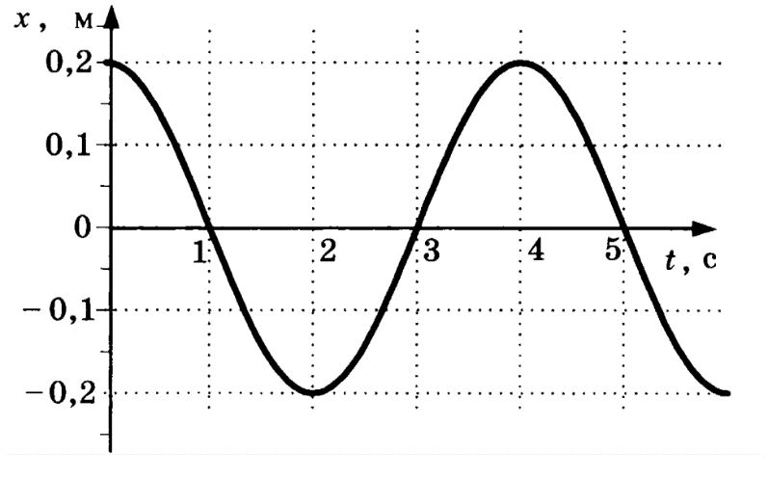
Анализируя график найдите:
а). Амплитуду колебаний А. Ответ: А=0,2 м (2 балла)
б). Период колебаний Т Ответ: Т = 4 с (2 балла)
в). Частоту колебаний ν Ответ: ν = 0,25 Гц (2 балла)
Г). Длину математического маятника L(ответ округлите до сотых). Ответ: 3,98 м (4 балла)
Ответах запишите число в системе СИ, ускорение свободного падения g=9,81 м/с² .
Итого 10 баллов

2. Один из методов определения коэффициента вязкости жидкости подразумевает использование длинного сосуда, наполненного жидкостью, и шариков, плотности которых больше плотности исследуемой жидкости. Какие силы действуют на движущийся шарик в жидкости? Назовите эти силы.
Ответ:
Сила тяжести (1 балл)
Сила Архимеда (1 балл)
Сила Стокса (сила трения) (3 балла)
Итого 5 баллов

3. При определении отношения удельных теплоемкостей газа при постоянном давлении и при постоянном объеме методом Клемана-Дезорма используется воздух. Считая воздух идеальным газом, найдите:

а) Число степеней свободы i молекул воздуха Ответ: i = 5 (2 балла)
б) Постоянную адиабаты γ Ответ: γ = (i+ 2)/ i = 1.4 (3 балла)
Итого 5 баллов

4. На рисунке показана петля магнитного гистерезиса.

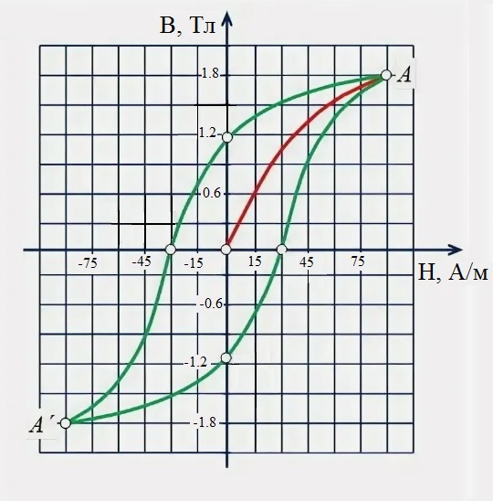

Анализируя рисунок, определите:
1. Остаточную магнитную индукцию B_{r} Ответ: B_{r} = 1.2 Тл (3 балла)
2. Коэрцитивную силу H_{c} Ответ: H_{c}= 30 А/м (2 балла)
3. Магнитную индукцию насыщения B_{s} Ответ: B_{s} =1,8 Тл (3 балла)
4. Магнитное поле насыщения H_{s} Ответ: H_{s} = 90 А/м (2 балла)

Дайте численный ответ в системе СИ.
Итого 10 баллов

5. Колебательный контур состоит из катушки индуктивности L= 3.2 мГн и переменной электроемкости С. На графике показано изменение силы тока I в колебательном контуре от значения переменной электроемкости.
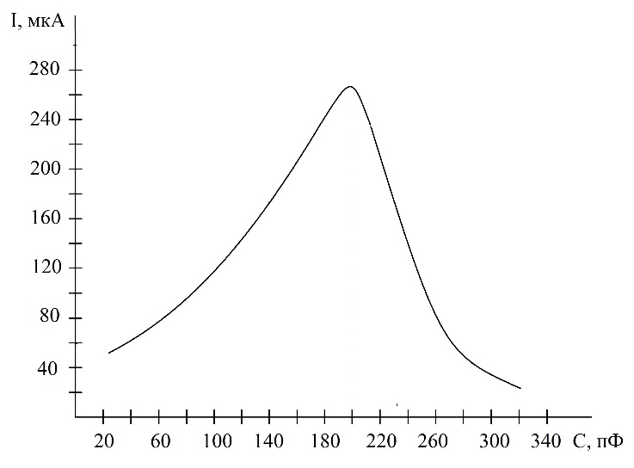
Анализируя график, найдите:
1. Частоту колебаний f при резонансе Ответ: f = 200 кГц (2 балла)
2. Период колебаний T при резонансе Ответ: T = 5 мкс (3 балла)
Дайте численный ответ в системе СИ.
Итого 5 баллов

6. На рисунке показана вольт-амперная характеристика фотоэлемента. Определите:
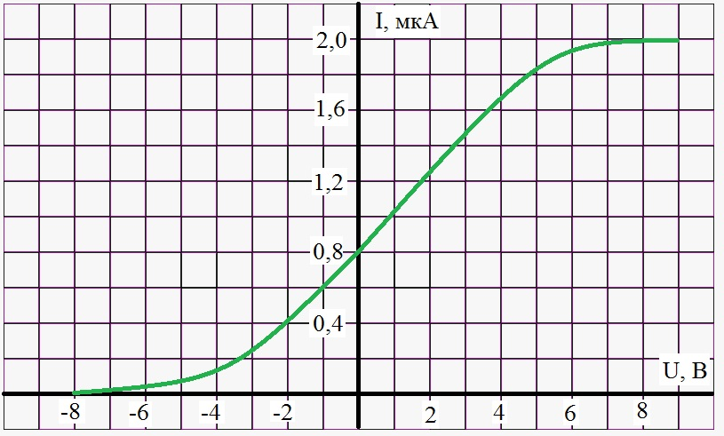
1. Задерживающее напряжение U_{з} (ответ запишите в вольтах) Ответ: U_{з} =8 В (2 балла)
2. Силу тока насыщения I_{нас} (ответ запишите в микроамперах) Ответ: I_{нас} = 2,0 мкА (2 балла)
3. Силу тока при отсутствии разности потенциалов на фотоэлементе I₀ (ответ запишите в микроамперах) Ответ: I₀ = 0,8 мкА (1 балл)
Итого 5 баллов

7. Основными спектральными сериями атома водорода являются:
а) серия Лаймана
б) серия Бальмера
в) серия Пашена

Установите соответствие между основными сериями атома водорода и областями спектра электромагнитных волн
ОБЛАСТИ СПЕКТРА ЭЛЕКТРОМАГНИТНЫХ ВОЛН
1. Видимая область
2. Инфракрасная область
3. Ультрафиолетовая область

Ответ:
а | б | в
3 | 1 | 2

8. На рисунках показаны различные колебания вектора напряженности электрического поля излучающего атома
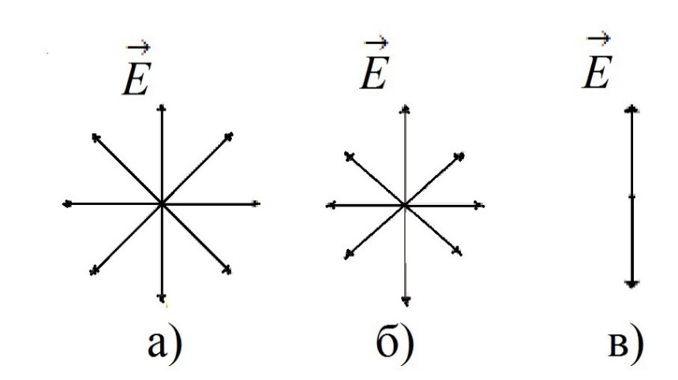

Установите соответствие между физическими явлениями, характеризующими поведение вектора электрического поля и рисунками, по которым их можно определить

Физические явления
1. Линейно поляризованный свет
2. Естественный свет
3. Частично поляризованный свет

Ответ:
а | б | в
2 | 3 | 1

9. На рисунках показано распространение света из первой среды во вторую
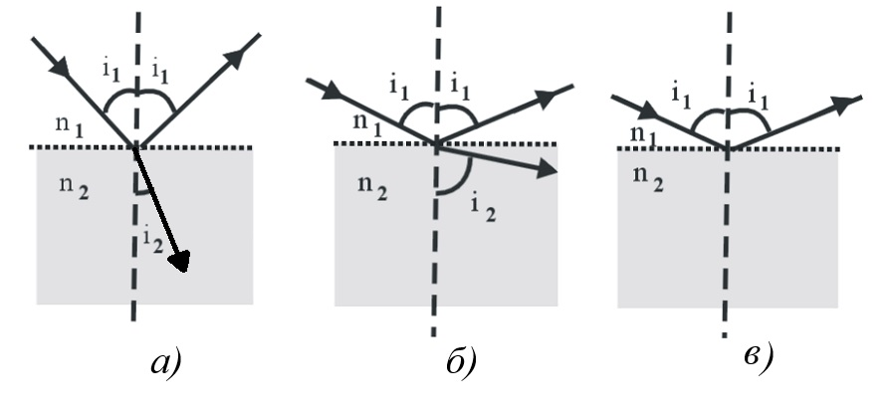

Установите соответствие между физическими явлениями, характеризующими поведение света и рисунками, по которым их можно определить

Физические явления
1. Явление полного отражения
2. Свет распространяется из оптически более плотной среды в оптически менее плотную среду
3. Свет распространяется из оптически менее плотной среды в оптически более плотную среду

Ответ:
а | б | в
3 | 2 | 1

10. При частоте звуковой волны 600 Гц расстояние между соседними узлами в стоячей волне 28.0 см. Найти скорость звука (ответ представить в метрах на секунду, округлить до целых единиц).

Ответ: 336 м/с.

Описание технологии проведения: Три теста выполняются в образовательном портале «Электронный университет ВГУ». Тесты становится доступны после прослушивания соответствующего курса лекции. Для выполнения теста отводится 20 минут. Каждому заданию дается 4 варианта ответа, из которых правильный один. Внимательно прочитайте каждое задание и предполагаемые варианты ответа. Отвечайте только после того, как вы поняли вопрос и проанализировали все варианты ответа. Выполняйте здания в том порядке, в котором они даны. К пропущенным заданиям нельзя будет вернуться.

Требования к выполнению заданий (или шкалы и критерии оценивания)
Критерии оценок теста по балльно-рейтинговой системе:
Отлично: более 80 баллов.
Хорошо: 61 – 80 баллов.
Удовлетворительно: 41 – 60 баллов.
Неудовлетворительно: менее 40 баллов.

Перечень лабораторных работ (см. пункт 13.1) требования к представлению портфолио.
Студент имеет право на выполнение лабораторной работы по оригинальной методике с согласия преподавателя и под его наблюдением - при безусловном соблюдении требований условий безопасности. Студент обязан явиться на лабораторное занятие во время, установленное расписанием, и с необходимой предварительной подготовкой. К выполнению лабораторной работы допускаются студенты, подтвердившие готовность в объеме требований, содержащихся в методических указаниях к лабораторной работе и (или) в устных предварительных указаниях преподавателя. В ходе лабораторных занятий студенты ведут необходимые записи, составляют (по требованию преподавателя) итоговый письменный отчет или электронный вариант отчета. На первом занятии цикла лабораторных работ преподаватель должен дать конкретные указания по составлению и оформлению отчетов с целью обеспечения единообразия. В зависимости от особенностей цикла лабораторных занятий отчет составляется каждым студентом индивидуально, либо общий отчет - подгруппой из 2-3 студентов.
По окончании лабораторной работы студенты обязаны представить отчет преподавателю для проверки с последующей защитой.
По согласованию с преподавателем допускается представление и защита отчета о лабораторной работе во время следующего лабораторного занятия или в индивидуальные сроки, оговоренные с преподавателем. В конце лабораторного занятия преподаватель оценивает работу студента путем проверки отчета и (или) его защиты (собеседования).
Требования к выполнению заданий (или шкалы и критерии оценивания).
Зачтено: успешные ответы на вопросы преподавателя по тексту программы. Предоставление отчета по лабораторной работе.
Не зачтено: отсутствие целостного представления по теме и отчета по лабораторной работе.
Для оценивания результатов обучения на текущей аттестации используется 4-балльная шкала: «отлично», «хорошо», «удовлетворительно», «неудовлетворительно».
Соотношение показателей, критериев и шкалы оценивания результатов обучения на текущей аттестации:
Критерии оценивания компетенций | Уровень сформированности компетенций | Шкала оценок
Компетенции сформированы полностью, используются систематически. Обучающийся в полной мере владеет понятийным аппаратом данной области науки (теоретическими основами дисциплины). Оценка тестирования - 80 и более баллов. Практическое задание выполнено более чем на 90%. | Повышенный  уровень | Отлично
Компетенции в целом сформированы, но проявляются и используются фрагментарно, не в полном объеме, что выражается в отдельных неточностях при ответе. Ответ отличается меньшей обстоятельностью, глубиной, обоснованностью и полнотой, чем при повышенном уровне сформированности компетенций. Обучающийся дает правильные ответы на дополнительные вопросы. Оценка тестирования – 61-80 баллов. Практическое задание выполнено более чем на 70%. | Базовый уровень | Хорошо
Компетенции сформированы в общих чертах, проявляются и используются ситуативно, частично, что выражается в допускаемых неточностях и существенных ошибках при ответе, нарушении логики изложения, неумении аргументировать и обосновывать суждения. Данный уровень обязателен для всех осваивающих основную образовательную программу. Обучающийся дает неполные ответы на дополнительные вопросы. Оценка тестирования – 41-60 баллов. Практическое задание выполнено более чем на 50%. | Пороговый уровень | Удовлетвори-тельно
Компетенции не сформированы, что выражается в бессистемных, отрывочных знаниях, допускаемых грубых профессиональных ошибках, неумении связывать теорию с практикой, устанавливать междисциплинарные связи, формулировать выводы по ответу. Оценка тестирования – менее 40 баллов. Практическое задание выполнено менее чем на 50%. | – | Неудовлетвори-тельно

20.2 Промежуточная аттестация. Проводится по результатам текущих аттестаций. Для студентов, не прошедших текущие аттестации, промежуточная аттестация по дисциплине осуществляется с помощью КИМ в форме, предусмотренной Учебным планом (зачет), либо очно, либо дистанционно с применением электронных средств коммуникации.

Перечень вопросов к зачету (Комплект вопросов 1)
1.Скорость и ускорение при поступательном движении. Тангенциальное и нормальное
ускорение.
2.Векторы угловой скорости и ускорения.
3.Законы динамики Ньютона.
4.Момент силы. Момент инерции. Основной закон динамики вращательного движения.
5.Законы сохранения в механике.
6.Движение идеальной жидкости. Уравнение Бернулли.
7.Вязкость жидкостей.
8.Свободные гармонические колебания.
9.Затухающие колебания.
10.Вынужденные колебания. Резонанс.
11.Сложение гармонических колебаний.
12.Механические волны. Уравнение бегущей волны. Поток энергии и интенсивность волны.
13.Уравнение состояния идеального газа. Основное уравнение кинетической теории газов.
14.Распределение энергии по степеням свободы.
15.Скорости молекул газа. Распределение Максвелла.
16.Барометрическая формула. Распределение Больцмана.
17.Первое начало термодинамики.
18.Теплоемкости газов. Уравнение Майера.
19.Второе начало термодинамики.
20.Поверхностное натяжение. Коэффициент поверхностного натяжения. Капиллярные явления.
21.Уравнение состояния реального газа. Уравнение Ван-дер-Ваальса. Критическое состояние вещества.
22.Электрические заряды. Закон Кулона. Электрическое поле. Напряженность и потенциал электрического поля.
23.Теорема Остроградского-Гаусса для электрического поля.
24.Диполь. Электрический момент диполя.
25.Проводники в электрическом поле. Электроемкость проводников. Емкость плоского конденсатора.
26.Поляризация диэлектриков в электрическом поле Виды поляризации. Вектор электрической индукции.
27.Постоянный электрический ток. Законы Ома в интегральной и дифференциальной формах. Сопротивление проводников. Сверхпроводимость.
28.Контактная разность потенциалов. Термоэлектрический эффект. Термопара.
29.Постоянное магнитное поле. Закон Био-Савара-Лапласа. Закон полного тока.

Перечень вопросов к экзамену (Комплект вопросов 2)

30.Действие магнитного поля на проводник с током. Закон Ампера. Взаимодействие токов.
31.Действие электрических и магнитных полей на движущийся заряд. Сила Лоренца.
32.Действие магнитного поля на вещество. Диа-, пара-, и ферромагнетики.
33.Электромагнитная индукция. Закон Фарадея-Ленца.
34.Колебательный контур. Период колебания колебательного контура.
35.Свободные и вынужденные электромагнитные колебания.
36.Основные положения теории Максвелла. Уравнения Максвелла в интегральной форме.
37.Электромагнитные волны. Вектор Умова-Пойтинга. Шкала электромагнитных волн.
38.Интерференция света. Условия интерференционных максимумов и минимумов. Применение интерференции для анализа вещества.
39.Дифракция света. Принцип Гюйгенса-Френеля. Дифракционная решетка, формула главных максимумов дифракционной решетки. Дифракционный спектр, его применение.
40.Поляризация света. Естественный и поляризованный свет. Закон Малюса.
41.Оптическая активность. Удельное вращение. Сахариметр.
42.Дисперсия света. Нормальная и аномальная дисперсия.
43.Рассеяние света. Рассеяние в мутных средах, молекулярное рассеяние. Закон Релея.
44.Тепловое излучение тел. Закон Кирхгофа.
45.Спектр и законы излучения абсолютно черного тела. Гипотеза Планка.
46.Рентгеновское излучение и его виды. Применение рентгеновского излучения в биологии и почвоведении.
47.Дифракция рентгеновских лучей. Формула Вульфа - Бреггов. Рентгеноструктурный анализ.
48.Фотоэлектрический эффект. Виды фотоэффекта. Уравнение Эйнштейна для фотоэффекта.
49.Строение атома. Спектр атома водорода. Серии линий. Постулаты Бора.
50.Атомные ядра. Радиоактивность, основной закон радиоактивного распада. Активность радиоактивных препаратов.
51.Ядерные реакции. Искусственные радиоактивные изотопы, их использование в фармации.
52.Действие а. р. у и рентгеновского излучения на вещество.

Описание технологии проведения.
Промежуточная аттестация проводится в соответствии с Положением о промежуточной аттестации обучающихся по программам высшего образования. По решению кафедры промежуточная аттестация проводится по результатам текущих аттестаций, но не раньше завершения всех видов занятий по дисциплине, предусмотренных Учебным планом. Оценки выставляются в соответствии с приведенными критериями. Для студентов, не прошедших текущие аттестации, промежуточная аттестация по дисциплине осуществляется с помощью КИМ в форме, предусмотренной Учебным планом (зачет), либо очно, либо дистанционно с применением электронных средств коммуникации. КИМ для промежуточной аттестации представляют собой перечень теоретических вопросов, позволяющие оценить уровень полученных знаний. Критерии оценивания приведены выше.
Зачет проводится в объеме программы учебной дисциплины. В билет к зачету включаются два теоретических вопроса из разных разделов программы. Предварительное ознакомление обучающихся с билетами к зачёту не разрешается. Сдающий для сдачи зачета предъявляет преподавателю свою зачетную книжку, после чего лично берет билет, называет его номер и приступает к подготовке ответа. После подготовки к ответу или по истечении отведенного для этого времени сдающий докладывает преподавателю о готовности и с его разрешения или по вызову отвечает на поставленные в билете вопросы. По окончании ответа на вопросы билета преподаватель может задавать дополнительные и уточняющие вопросы в пределах учебного материала, вынесенного на зачет. Сдающие, замеченные в помощи друг другу, а также пользующиеся неразрешенными пособиями и различного рода записями, а также нарушающие установленные правила на зачете, удаляются с аудитории с оценкой не зачтено.

Для оценивания результатов обучения на зачете используется шкала: «зачтено», «не зачтено». Соотношение показателей, критериев и шкалы оценивания результатов обучения на зачете:
Критерии оценивания компетенций | Уровень сформированности компетенций | Шкала оценок
Компетенции сформированы. Корректно изложены ответы более чем 70% материала КИМа. Дан полный аргументированный ответ на все основные и дополнительные вопросы. Ответы должны отличаться логичностью, четкостью, аргументированностью. Возможны некоторые упущения при ответах, однако основное содержание вопроса должно быть раскрыто полно. | Базовый  уровень | Зачтено
Компетенции не сформированы, что выражается в бессистемных, отрывочных знаниях, допускаемых грубых профессиональных ошибках, неумении связывать теорию с практикой, устанавливать междисциплинарные связи, формулировать выводы по ответу. Студент демонстрирует разрозненные знания, отсутствие в ответе аргументации. Ответы даны менее чем на 70% материала КИМа. Сдающие, замеченные в помощи друг другу, а также пользующиеся неразрешенными пособиями и различного рода записями, а также нарушающие установленные правила на зачете, удаляются с аудитории с оценкой «не зачтено». | - | Не зачтено

Для оценивания результатов обучения на зачете используется шкала: «Отлично», «Хорошо» «Удовлетворительно». «Неудовлетворительно». Соотношение показателей, критериев и шкалы оценивания результатов обучения на зачете:

Отлично | Знание всех физических законов и явлений в объеме прослушанного курса. Умение выводить формулы. Способность свободно ориентироваться во всем материале.
Хорошо | Знание всех физических законов и явлений в объеме прослушанного курса. Умение выводить формулы. Способность свободно ориентироваться во всем материале. Возможны небольшие недочеты и неточности при выводе формул.
Удовлетворительно | Знание основных физических законов и явлений в объеме прослушанного курса.
Неудовлетворительно | Незнание основных законов физики, физического смысла физических величин и их единиц измерений

